Universidad Veracruzana
Facultad de Medicina
Región Xalapa

Portafolio Docente
  - e. e.: educación quirúrgica
  - academico: ------------- ----- ------------
  - periodo escolar: AGOSTO 2021 – ENERO2021
  - nrc: -------
  - plan 2017

  - Índice del Portafolio Docente
- INFORMACION INSTITUCIONAL

Introducción
Misión
Visión
Calendario escolar

3. PLANEACIÓN EDUCATIVA
Programa académico
Calendarización
Planeación Didáctica
Formato de conocimiento de Información institucional, información curricular, planeación educativa y evaluación
Formato evaluación de estudio autodirigido

2. INFORMACION CURRICULAR

Perfil de egreso
Competencias genéricas
Mapa curricular
Objetivos
Ideario
55555555555.
5. REFLEXIÓN SOBRE LA PRÁCTICA
Avance programático
Reflexión Docente
Reporte final
Reflexión del alumno
Anexos

4. PROCESO DE EVALUACION DE APRENDIZAJES

Control de calificaciones
Instrumentos de evaluación del aprendizaje
Ejemplo de evidencia de aprendizaje
Ejemplo de evaluación del aprendizaje

Introducción
El presente portafolio muestra las evidencias realizadas en la Experiencia Educativa de Educación Quirúrgica, en el periodo escolar AGOSTO 2021 – ENERO2021 por el académico __________________________________. En donde se encuentra ubicado la Misión, visión, calendario escolar, así como también el perfil de egreso, las competencias genéricas, mapa curricular y objetivos de la institución de la Licenciatura de Médico Cirujano.
De igual manera se localiza el programa de estudios de la Experiencia Educativa de Educación Quirúrgica, la planeación didáctica del semestre correspondiente por microunidad, exponiendo las estrategias metodológicas, materiales y recursos didácticos a utilizar, como los instrumentos de evaluación para el cumplimiento de los saberes teórico, heurístico y axiológico.
Para evidenciar el proceso del curso se localiza el control de calificaciones de los alumnos, las evidencias de aprendizaje con un ejemplo de cada una de ellas y los resultados de la evaluación. Finalmente, un reporte en el cual se describe una reflexión de los resultados obtenidos y la aportación de la Experiencia Educativa hacia el plan de estudios, perfil de egreso y objetivos de la licenciatura, así como con la misión, visión y objetivo de la institución.

Misión
Formar Médicos Cirujanos competentes para promover la salud, prevenir, diagnosticar, tratar y rehabilitar las enfermedades que afectan a la población; a través de un programa educativo de calidad, pertinente, que fomenta la investigación, distribución del conocimiento, innovación y la sustentabilidad.

Visión
En el año 2030 el programa educativo de Licenciatura de Médico Cirujano de la Universidad Veracruzana, es reconocido por formar profesionales competentes y humanistas en los ámbitos estatales, nacionales e internacionales; a través de la docencia, investigación, difusión de la cultura, y vinculación con los sectores de la sociedad, con una organización académica y administrativa moderna, innovadora y sustentable, fundamentada en la legislación universitaria.

Calendario escolar
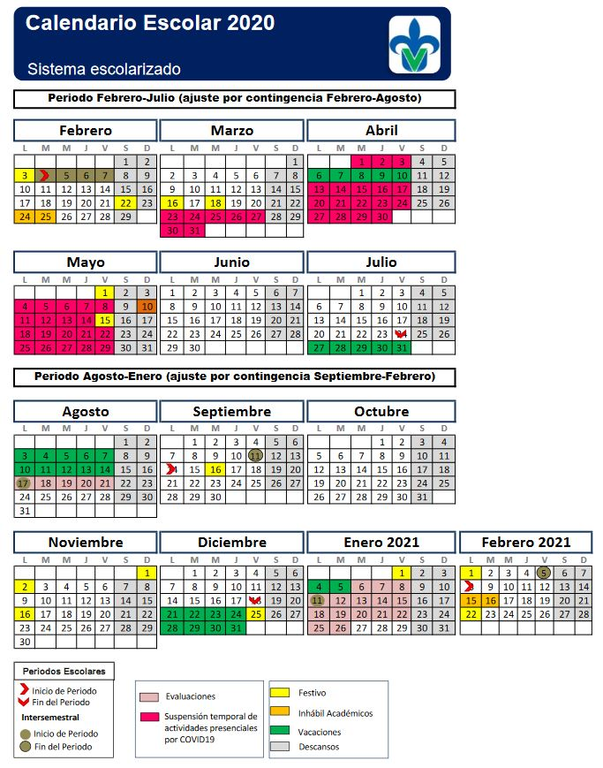

Perfil de egreso
El egresado de la licenciatura de médico cirujano de la Universidad Veracruzana, es el profesional que tiene por objeto de estudio la salud de las personas a nivel individual y colectivo; las funciones profesionales que desarrolla son promoción de la salud, prevención, diagnóstico, tratamiento y rehabilitación de enfermedades.
Las necesidades sociales que atiende el médico cirujano se enfocan en el primer nivel de atención, donde se brinda prevención, primaria, secundaria y terciaria a la sociedad orientada hacia la resolución de los problemas demográficos Y epidemiológicos de la región. Así mismo, puede desarrollar actividades de docencia, investigación y servicio que le permita hacer acercamientos muy puntuales con las poblaciones, diseñar las estrategias y diseñar los escenarios para derivar hacia los siguientes niveles de atención que permita una real atención integral, siendo el principal elemento de articulación de todo el sistema de salud, entonces socialmente incide en los cambios de los estilos de vida para procurar un estado de salud constante.
Los espacios laborales son principalmente consultorios, clínicas y unidades hospitalarias de los ámbitos públicos, sociales y privados. En el campo de la promoción, investigación y docencia se amplían los sectores de acuerdo al abordaje de las problemáticas de salud.

Competencias genéricas
El egresado de médico cirujano de la Universidad Veracruzana desarrollará seis competencias profesionales que a continuación se detallan:
- Comunicación médico – paciente. Comunicarse con el paciente y/o familia, a través de un lenguaje asertivo, claro, preciso, empático, respetuoso y en un clima de confianza, con la finalidad de otorgar atención médica de calidad.
- Educación para la salud. Educar al individuo, familia y comunidad sobre la conservación de la salud y prevención de las enfermedades, aplicando estrategias educativas para la promoción de la salud y prevención de la enfermedad, con una actitud de respeto, tolerancia, justicia, equidad, solidaridad, y responsabilidad social, fundamentándose en los enfoques teóricos metodológicos de la educación para favorecer un ambiente saludable y mejorar la calidad de vida.
- Diagnóstico médico. Diagnosticar en el paciente las condiciones de salud y/o enfermedad a partir de la elaboración e interpretación correcta del expediente clínico, considerando la integración bio-psico-social del paciente, con una actitud de disciplina, lealtad, confidencialidad, respetando la dignidad de la persona, con la finalidad de emitir su juicio médico.
- Tratamiento del paciente. Tratar las patologías detectadas en los pacientes, aplicando los medios terapéuticos necesarios basados en evidencias científicas y con actitudes de disciplina, lealtad, confidencialidad, respeto a la dignidad de la persona para prevenir, curar, paliar las enfermedades y restablecer la salud.
- Investigación. Investigar problemas de salud que afectan a los sujetos de una comunidad, aplicando la metodología científica en el marco de la bioética médica, asumiendo una actitud de responsabilidad, compromiso y honestidad; con la finalidad de generar nuevos conocimientos y encontrar alternativas de solución.
- Administración en salud. Administrar los recursos disponibles aplicando las etapas del proceso administrativo con honestidad, solidaridad, lealtad, equidad y disciplina, con la finalidad de ofrecer servicios de salud con calidad.

Mapa Curricular
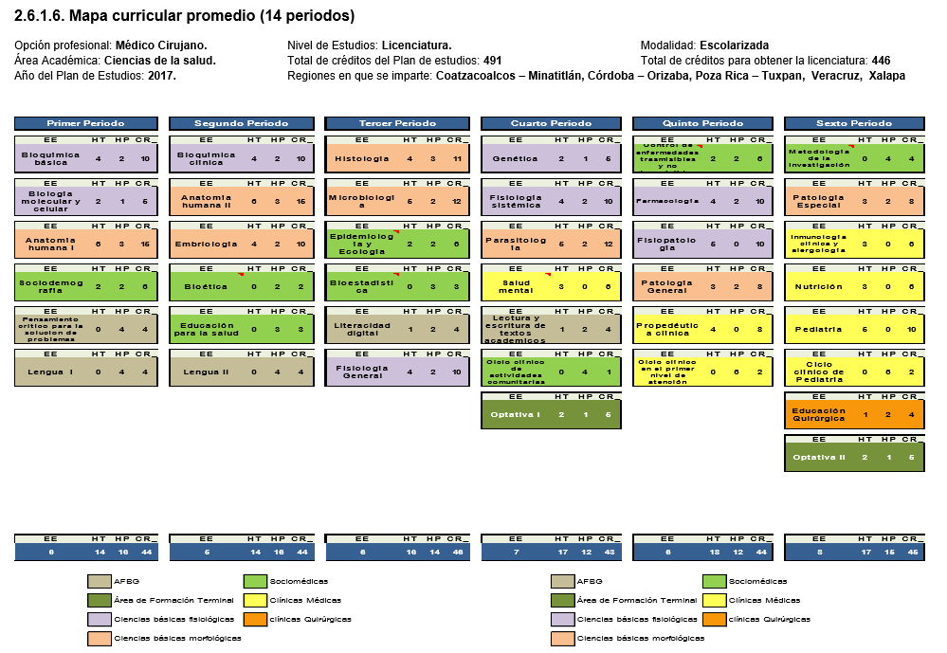
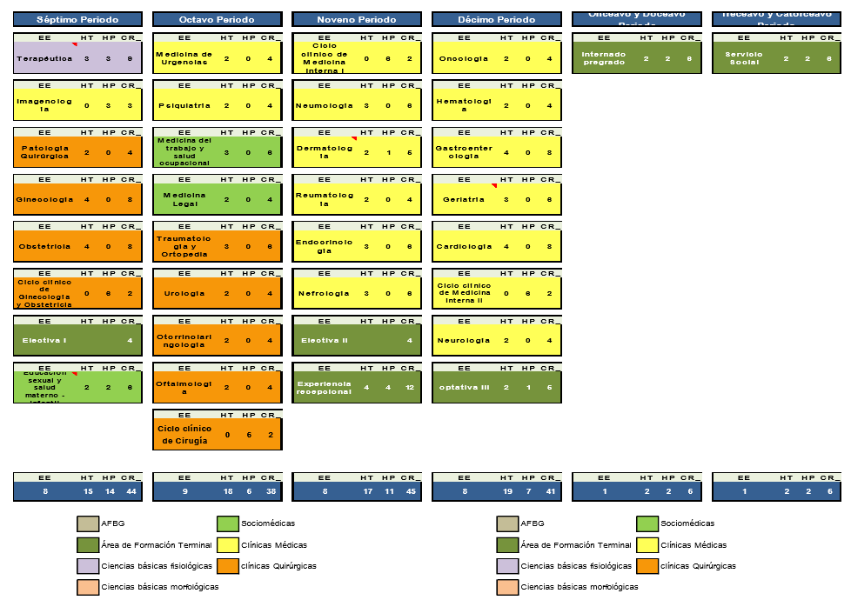

Objetivos
Objetivo general
Formar Médicos Cirujanos con un perfil integral, competentes, orientados al aprendizaje permanente, con calidad humana, socialmente responsables y comprometidos con su entorno; para la atención de las enfermedades y la realización de la investigación médica aplicada en equipos multidisciplinarios, que permitan resolver los problemas de salud, sociales y éticos relacionados con la medicina en los contextos regional, estatal, nacional e internacional
Objetivos específicos
Objetivo Intelectual. Desarrollar en el alumno la habilidad de pensar con criterio evaluativo, constructivo y propositivo; con actitud de autoaprendizaje sistemático, perseverante y de superación; facilitando la adquisición de saberes teóricos, heurísticos y axiológicos en los avances de la medicina.
Objetivo Humano. Promover la formación de actitudes humanistas que denoten la internalización de los valores: justicia, respeto, tolerancia, honestidad, equidad, solidaridad, lealtad, responsabilidad social, disciplina, confidencialidad y dignidad que propicien el crecimiento personal y profesional.
Objetivo Social. Contribuir al fortalecimiento de los valores y las actitudes que le permitan trabajar en equipos inter, multi y transdisciplinarios con características emprendedoras propiciando la sensibilización hacia los problemas de salud, sociales, ambientales y bioéticos que afectan a la población.
Objetivo Profesional. Proporcionar al estudiante las experiencias educativas y proyectos integradores para el desarrollo de los saberes teóricos, heurísticos y axiológicos que sustentan las funciones del Médico Cirujano en la atención médica, la salud pública y la investigación; relacionado con los problemas de salud, sociales, ambientales y bioéticos que afectan a la población, a partir de la investigación aplicada en equipos multidisciplinarios.

Ideario
A partir del análisis de los valores que fundamentan el ejercicio de los profesionales de la medicina y su congruencia con los ideales de la Universidad Veracruzana, se determinaron la inclusión de los siguientes valores:
VALOR | DEFINICIÓN
JUSTICIA | Este valor no se limita a los asuntos legales, se extiende a la vida diaria procurando que cada quien reciba lo que le corresponde. Una persona justa conoce las normas y leyes vigentes de la comunidad, el municipio, la ciudad, el estado y el país donde vive y las hace valer en tres sentidos: 1) las respeta en su conducta diaria; 2) exige que se respeten en los asuntos que le conciernen; 3) procura que se respeten en el caso de las demás personas, en especial cuando se hallan en desventaja. En ella se engloban algunos de los aspectos más importantes para el desarrollo de la vida personal, como las garantías de ser libre, mantener la salud y la integridad del cuerpo o recibir educación y alimentos, entre otras. El principio de la justicia nos obliga a garantizar la distribución justa y equitativa de los beneficios de los servicios de salud a toda la población, independientemente de su ocupación laboral, clase social y lugar donde resida.
RESPETO | Es el reconocimiento, consideración, o deferencia que se debe a otras personas, basado en la ética y lo moral, acepta y comprende la manera de pensar y actuar de ellas.
TOLERANCIA | Respeto, aceptación y aprecio de la diversidad de las culturas de nuestro mundo, de nuestras formas de expresión y medios de ser humanos. La tolerancia consiste en la armonía en la diferencia. No sólo es un deber moral, sino además una exigencia política y jurídica.
HONESTIDAD | Al día de hoy el término de honestidad designa esencialmente todo aquello que se conforma a la ley moral: Verdaderamente honesto y bueno es aquel para quien todos los verdaderos bienes subsisten siéndolo, y que no se deja corromper por ellos, como los hombres se dejan corromper las más veces.
EQUIDAD | Es aquella cualidad que en quien la dispone lo moverá a dar a cada cual lo que se merece y corresponde, en el sentido de necesidades sociales. Se trata de un término que se emplea en relación a la justicia, ya que implica la atención conforme a lo que requiere cada individuo o grupo.
SOLIDARIDAD | Valor que implica un vínculo entre los entes sociales, para colaborar y asistirse recíprocamente entre sí, sin distinción, límites o condicionamiento de sexo, raza, nacionalidad, religión ni afiliación política; sinónimo de adhesión, apoyo, fraternidad, hermandad y protección
LEALTAD | Considerado este valor como una “virtud” consistente en nunca dar la espalda a determinada persona, grupo social al que se encuentren unidos por lazos de amistad; consiste también en el cumplimiento pleno y la obediencia a lo que exigen las normas morales de fidelidad, honor, gratitud y respeto, por alguna cosa o por alguien sea esta una persona física o moral.
RESPONSABILIDAD SOCIAL | Como valor consiste en el reconocimiento y aceptación de los compromisos que los individuos, de manera personal o como miembros de una comunidad contraen entre sí y para con aquellos que constituyen la sociedad; es una actitud proactiva que le permite la adopción de hábitos, estrategias y procesos que le facilitará disminuir o eliminar los impactos negativos que pudiéramos generar al medio ambiente y a la sociedad.
DISCIPLINA | Condición o código que se aplica para formar una conducta. Sentido que debe operar como elemento de contención que abre la posibilidad del pensamiento, con base en el conjunto de normas y reglas que rigen una actividad o una organización.
CONFIDENCIALIDAD | Aplicación de la doctrina del secreto, que consiste en la prohibición moral y obligatoria de descubrir o revelar hechos ocultos, noticias o información sobre la salud de los pacientes.
DIGNIDAD | El reconocimiento del hombre como persona, siendo una atribución innata y común a todos los seres humanos independientemente de las diversidades individuales, sociales y culturales.

Programa de estudios de la Experiencia Educativa
1.-Área académica
Ciencias de la salud

2.-Programa educativo
Licenciatura en médico cirujano

3.- Campus
Xalapa, Veracruz – Boca del Río, Córdoba – Orizaba, Poza Rica – Tuxpan, Coatzacoalcos – Minatitlán.

Misión
Formar Médicos Cirujanos competentes para promover la salud, prevenir, diagnosticar, tratar y rehabilitar las enfermedades que afectan a la población; a través de un programa educativo de calidad, pertinente, que fomenta la investigación, distribución del conocimiento, innovación y la sustentabilidad.

Visión
En el año 2030 el programa educativo de Licenciatura de Médico Cirujano de la Universidad Veracruzana, es reconocido por formar profesionales competentes y humanistas en los ámbitos estatales, nacionales e internacionales; a través de la docencia, investigación, difusión de la cultura, y vinculación con los sectores de la sociedad, con una organización académica y administrativa moderna, innovadora y sustentable, fundamentada en la legislación universitaria.

4.-Dependencia/Entidad académica
Facultad de Medicina

5.- Código | 6.-Nombre de la experiencia educativa | 7.- Área de formación
 |  | Principal | Secundaria
 | Educación quirúrgica | Disciplinar

8.-Valores de la experiencia educativa
Créditos | Teoría | Práctica | Total horas | Equivalencia (s)
4 | 1 | 2 | 45 | Educación quirúrgica.

9.-Modalidad | 10.-Oportunidades de evaluación
Curso – taller | Todas

11.-Requisitos
Pre-requisitos | Co-requisitos
Ninguno | Ninguno

12.-Características del proceso de enseñanza aprendizaje
Individual / Grupal | Máximo | Mínimo
Grupal | 25 | 10

13.-Agrupación natural de la Experiencia educativa (áreas de conocimiento, academia, ejes, módulos, departamentos) | 14.-Proyecto integrador
Médico – quirúrgica.

15.-Fecha
Elaboración | Modificación | Aprobación
24 /02/2017 |  | 24/03/2017

16.-Nombre de los académicos que participaron
Dr. Fernando Morán Huerdo, Dr. Jorge Hernández Culebro, Dr Joaquín Valerio Ureña, Dr. Sergio Díaz Jiménez, Dra. Teresita del Niño Jesús Aguilar López, Dr. Arturo García Martínez, Dr. Alberto Casillas Cruz, Dr. Andrés Quezada Vázquez, Dr. Ricardo Guzmán Aguilera,

17.-Perfil del docente
Licenciatura de médico cirujano con especialidad en cirugía, con experiencia docente a nivel superior.

18.-Espacio | 19.-Relación disciplinaria
Aula / Clínica | Interdisciplinario

20.-Descripción
Esta experiencia educativa de 1 hora de teoría y 2 hs. de práctica sumando 4 créditos en las que se prioriza la práctica pues así el proceso de enseñanza-aprendizaje es más eficiente (pirámide del aprendizaje de Cody-Blair) empleando el fundamento teórico intercalado al desarrollo de las habilidades programadas y dando preferencia al conocimiento necesario para aprender de forma correcta dichas destrezas.
Se ubica en el área de formación disciplinar dentro del área médico-quirúrgicas, siendo un curso-taller diseñado exclusivamente para el personal que ejercerá su profesión en el área de las ciencias de salud.
El Estudiante auxilia con eficiencia al cirujano al manejo del paciente quirúrgico, respetando las técnicas de la cadena de esterilización, realiza un cuidado adecuado de las heridas, aplica correctamente sondas, catéteres e inyecciones de uso común en el primero y segundo nivel de atención médica.
La unidad de competencia de esta experiencia educativa se evidencia mediante la revisión en el aula de videos ilustrativos seleccionados por el profesor y/o explicación gráfica y demostración práctica por el alumno, realización completa, correcta y en tiempo de las tareas extra-clase, además de revisión de literatura científica y videos-técnicos acordes al programa como reforzador del autoaprendizaje fuera del horario de clases. Se contemplan prácticas en quirófano de la facultad para demostración de su aprendizaje, además prácticas extra clase en un ámbito interinstitucional en quirófanos, salas de urgencias e internamiento del Hospital designado como campo clínico para cada profesor.
Los criterios de evaluación se dan en la aplicación correcta, con suficiencia y coherencia de las normas oficiales acordes a la experiencia educativa especialmente la NOM-197-SSA1-2000, NOM-004-SSA3-2012, y NOM-170-SSA1.1998 y el desarrollo de las destrezas clínicas conforme a las guías vigentes con responsabilidad y ética profesional y un sustento lógico en un ambiente de cooperación y solidaridad a través del trabajo en equipo.

21.-Justificación
La cirugía moderna cursa su segundo siglo de historia sin embargo en los últimos 30 años ha habido un salto gigantesco en cuanto a avances tecnológicos se refiere lo que ha propiciado el uso de nuevos instrumentos y materiales para las técnicas quirúrgicas ya conocidas y el empleo de nuevas medidas y rutinas en los cuidados perioperatorios con el fin de dar seguridad al paciente y proteger la integridad física del profesional de la salud. Aunque gran parte de las habilidades básicas impartidas en la experiencia educativa de educación quirúrgica son realizadas por el personal de enfermería en los hospitales, es obligación del médico conocerlas y dominarlas ya que en su práctica médica, durante el ciclo clínico de internado de pregrado y después en el servicio social, ese médico joven será el responsable de realizar gran parte de estas tareas y, es por esta razón, imprescindible que el estudiante de medicina se involucre y adquiera las destrezas necesarias para la atención quirúrgica de los pacientes con calidad, seguridad y responsabilidad en un ambiente de respeto con sus pacientes, compañeros e instructores y con las instituciones involucradas en los cuidados de la salud antes de cursar el año de ciclo clínico del internado de pregrado.

22.-Unidad de competencia
El alumno aplica en modelos vivos y simuladores los procedimientos quirúrgicos, destrezas y habilidades necesarias para el buen desempeño profesional en el primero y segundo nivel de atención para la salud, fundamentándose en los protocolos internacionales respectivos y normas de salud vigente, permitiendo un trabajo colaborativo que lo lleven a la toma correcta de decisiones, haciéndolo con responsabilidad, disciplina y honestidad, a fin de cuidar y preservar la salud y el medio ambiente ,promoviendo sus habilidades técnicas en un entorno quirúrgico controlado y progresión paulatina al campo clínico partiendo de los conocimientos teóricos, el uso de tecnologías de la información y comunicación y su metacognición autoanalítica y de autocrítica.

23.-Articulación de los ejes
Los fundamentos teóricos de la educación quirúrgica (eje teórico) son esenciales para el alumno de la medicina a fin de lograr un buen manejo y selección de los procedimientos quirúrgicos aplicando normas de salud vigentes (eje heurístico). La fase experimental en quirófano permite un trabajo colaborativo, juicios reflexivos que llevan a la toma correcta de decisiones (eje heurístico) haciéndolo con responsabilidad, colaboración y disciplina y honestidad a fin de cuidar y preservar la salud y el medio ambiente (eje axiológico).

24.-Saberes
Teóricos | Heurísticos | Axiológicos
- Cirugía segura.  - Hoja de consentimiento informado,  - Programa de cirugía segura.  - Sala de operaciones  - Quirófano ideal,  - Mobiliario y anexos.  - Áreas de restricción quirúrgica. (Blanca, gris y negra.  - Asepsia y antisepsia.  - Métodos de esterilización de uso común.  - Manejo de equipo estéril.  - Lavado de manos quirúrgico y no quirúrgico.  - Colocación de bata y guantes con técnica abierta, cerrada y asistida.  - Colocación de campos estériles.  - Manejo de instrumental y material quirúrgico estéril.  - Suturas.  - Características, indicaciones y contraindicaciones de las suturas de uso frecuente.  - Puntos básicos de sutura, manuales, mixtos, instrumentados y mecánicos.  - Acto quirúrgico.  - Tiempos fundamentales de la cirugía, Cuidados preoperatorios, transoperatorios y postoperatorio.  - Equipo quirúrgico.  - Técnicas quirúrgicas habituales, Mayores y menores.  - Manejo de heridas.  - Sondas canulas y cateters. | - Comunicación correcta y congruente médico-paciente, medico-enfermera y entre pares.  - Educación para la salud siguiendo los protocolos de “cirugía segura salva vidas” y “manos limpias”  - Investigación bibliográfica y audiovisual para el autoaprendizaje.  - Planeación del procedimiento quirúrgico  - Planeación y gestión preoperatoria para adquirir los recursos necesarios para realizar el procedimiento o destreza requerida incluyendo aditamentos, instrumental, materiales de consumo y modelos biológicos si son necesarios.  - Administración responsable del tiempo y los recursos materiales en quirófano (suturas, drenajes, sondas).  - Colocación correcta de sonda nasogástrica según las normas y recomendaciones vigentes para minimizar el trauma al paciente.  - Colocación de sonda urinaria de forma segura y siguiendo las normas de higiene y recomendaciones vigentes para minimizar el trauma al paciente.  - Realización de curaciones de heridas no complicadas.  - Preparación preoperatoria de la piel y colocación de campos estériles. (asepsia y antisepsia).  - Conteo de gasas, suturas, otros consumibles e instrumental quirúrgico.  - Realización correcta de las técnicas quirúrgicas básicas de sutura en modelos vivos, inanimados y biológicos.  - Anastomosis intestinales y reparación de heridas en modelos biológicos, inanimados y simuladores.  - Instrumentación y ayudantía básica.  - Colocación de medias y vendajes de extremidades pélvicas como sistemas de compresión antitrombótica  - Anestesia local por infiltración y tópica  - Toma de gasometría arterial y de muestra de sangre.  - Aplicación de inyecciones subcutánea, intradérmica, intramuscular y endovenosa.  - Aplicación de venoclisis | - Respeto a sus compañeros y al paciente  - Honestidad con su trabajo al informar si se contamina o comete un error  - Responsabilidad social al hacerse competente en las habilidades quirúrgicas solicitadas.  - Responsabilidad ambiental para el manejo adecuado de desechos y reciclamiento de materiales.  - Disciplina en el salón de clases, el quirófano y las salas del hospital, comportándose como un profesional de la medicina digno de confianza por parte del paciente.  - Confidencialidad para el manejo de información delicada y propia del paciente según las normas de privacidad y de acceso a la información y NOM del expediente clínico.  - Solidaridad con sus compañeros para realizar el trabajo en equipo de manera equitativa y justa.

25.-Estrategias metodológicas
De aprendizaje | De enseñanza
- Consulta en fuentes confiables de información bibliográfica y audiovisual  - Analogías  - Imitación de modelos (tutores, asesores en los quirófanos universitarios y de profesionales de la salud en el ambiente hospitalario cotidiano)  - Repetición simple y acumulativa-aumento del índice de complejidad a la repetición de procedimientos cotidianos de anudamiento y de sutura.  - Automatización de habilidades de anudamiento y sutura mientras se presencian o escuchan videos de otras actividades del entorno profesional  - Participación directa y supervisada en actividades quirúrgicas y hospitalarias.  - Preguntas intercaladas  - Metacognitivas (para planificar, controlar y evaluar la propia cognición):  - Visualización y planeación de entornos.  - Autocrítica  - Evaluación de destrezas entre pares  - Técnicas de Relajación-desconección y manejo del estrés en el campo operatorio. | - Evaluación diagnóstica al inicio de la EE.  - Demostraciones audiovisuales profesionales en ambientes reales o simulados.  - Identificación de errores en videos obtenidos de internet o previamente seleccionados.  - Organización de grupos colaborativos  - Uso de Tutores o asesores para supervisión y reforzamiento de la enseñanza  - Seminario-taller de nudos y suturas  - Dirección de prácticas  - Competencias por equipos de velocidad y calidad estimulando el trabajo colaborativo con puntaje acumulativo de ranking para obtener participaciones en jornadas quirúrgicas.  - Competencias individuales de velocidad y calidad con puntaje acumulativo de ranking para obtener participaciones en jornadas quirúrgicas.  - Dramatizaciones y juego de roles  - Exposición con apoyo tecnológico variado  - Simulaciones.  - Demostraciones en vivo.

26.-Apoyos educativos
Materiales didácticos | Recursos didácticos
-Libro de texto de técnicas quirúrgicas  -Manual de instrumentación quirúrgica  -Manual de suturas en papel o virtual  -NOM de preferencia en presentación virtual  -Videos ilustrativos  -Diapositivas de los temas relacionados | -Ropa quirúrgica (Uniforme de quirófano)  -Material vivo y biológico a elección del profesor  -Materiales no biológicos a elección del profesor  -Ropa esteril de quirófano para vestido del personal y la mesa quirúrgica.  -Instrumental quirúrgico  -Quirófano universitario  -Centro de entrenamiento y evaluación de habilidades clínicas (CEyE)  -Quirófanos, sala de urgencias y hospitalización de la institución donde el profesor o la escuela tenga su campo clínico.  -Computadora  -Proyector  -Memorias USB  -Soporte informático virtual (internet).  -Pintarrón, plumón para pizarrón y borrador

27.-Evaluación del desempeño
Evidencia (s) de desempeño | Criterios de desempeño | Ámbito(s) de aplicación | Porcentaje
Eje Teórico:  Un exámen parcial y un final departamental | Resolver correctamente el mayor números de aciertos | Aula | 30%
Eje Heurístico:  Demostración de conocimientos, mediante explicación y/o tareas | Conocimiento teórico y práctico del quirófano, exposiciones audiovisuales y presenciales en el quirófano y con instrumental real. | Aula, quirófanos de la facultad | 20%
Prácticas quirúrgicas. | Prácticas quirúrgicas en paciente vivo y/o simulado, mínimo 3 por equipo. Con actitud colaborativa y trabajo en equipo, respeto a su paciente y a su equipo, uniforme completo. | Quírofano de la facultad | 50%

28.-Acreditación
De acuerdo con lo establecido en el Estatuto de Alumnos 2008 de la Universidad Veracruzana, en el Capítulo III artículos del 53 al 70; y el Título VIII artículos del 71 al 73; en donde se establece que:
a. La evaluación es el proceso por el cual se registran las evidencias en conocimientos, habilidades y actitudes; las cuales son especificados en el presente programa de estudios.
b. Los alumnos tienen oportunidad de presentar exámenes finales en carácter ordinario, extraordinario y título de suficiencia, en primera y segunda inscripción.
c. Tendrán derecho a la evaluación ordinario si cumplen con el 80% de asistencia.
d. Tendrán derecho a la evaluación extraordinario si cumplen con el 65% de asistencia.
e. Tendrán derecho a la evaluación de título de suficiencia si cumplen con el 50% de asistencia.
El alumno acreditará el curso al lograr el 60% de los criterios de evaluación especificados en este programa de estudio.

29.-Fuentes de información
Básicas
- Archundia García Abel. Cirugía, Educación quirúrgica. Mc Graw –Hill Interamericana. 2018
Complementarias
- Carrillo-Esper, Espinoza de los Monteros-Estrada, Pérez-Calatayud.(abril-junio 2013). Una nueva propuesta de la medicina perioperatoria. El protocolo ERAS. Revista Mexicana de Anestesiología.36(1),S296-S301
- Cuidados de enfermería en el área quirúrgica (2a. ed.). (2016). Retrieved from https://ebookcentral.proquest.com.ezproxy.cdigital.uv.mx:8443
- Fuller JK (2013), Instrumentación quirúrgica principios y práctica, editorial médica Panamericana
- Martínez Dubois S. (2013) Cirugía. McGraw Hill Interamericana: México. Quinta

NORMAS:
- 1. Norma Oficial Mexicana NOM-197-SSA1-2000, que establece los requisitos mínimos de infraestructura y equipamiento de hospitales y consultorios de atención médica especializada.
- 2. Estándares de Certificación del Consejo General de Salubridad homologados con la Joint Comission International 2012.
- 3. Norma oficial mexicana NOM-004-SSA3-2012, del expediente clínico.
- 4. Norma oficial mexicana NOM-170-SSA1.1998, para la práctica de la anestesiología.
- Norma oficial mexicana NOM-003-SSA2-1993, para la disposición de sangre humana y sus componentes con fines terapéuticos.
- Norma oficial mexicana NOM-067-SSA1-1993, que establece las especificaciones sanitarias de las suturas quirúrgicas.
- Norma oficial mexicana NOM-087-ECOL-1995, que establece los requisitos para la separación, envasado, almacenamiento, recolección, transporte, tratamiento y disposición final de los residuos peligrosos biológico infecciosos que se generan en los establecimientos que prestan atención médica.
- Sondas Cánulas Catéteres y Drenajes. es.scribd.com/doc/36117910/Sondas-Cánulas-Catéteres-y-Drenajes

INTERNET:
- The History of Surgery - SLUCare. www.slucare.edu/pdf_nov5/history_surgery.pdf
- OMS.(2016) Material y documentos sobre la higiene de manos http://www.who.int/gpsc/5may/tools/es/
- OMS.(2009).Manual técnico de referencia para la higiene de manos. http://apps.who.int/iris/bitstream/10665/102537/1/WHO_IER_PSP_2009.02_spa.pdf?ua=1
- http://www.med.unlp.edu.ar/archivos/noticias/guia_lavado_de_manos.pdf
- cateterismo vesical 10-jul 2016, Alemania https://youtu.be/IqxcCHb_klg
- Fundamentos de enfermería - instrumentación quirúrgica 1 al 4 , videos 18 marzo2016 https://www.youtube.com/watch?v=QGZCpeXjvcU
- https://www.youtube.com/watch?v=R5TN6wWFo0Y
- https://www.youtube.com/watch?v=uTVOWLwOsI4
- https://www.youtube.com/watch?v=Exxdme_lSD0

Calendarización
Universidad Veracruzana
Facultad de Medicina/Región Xalapa
Calendarización de contenidos temáticos
E.E.______________________________________ Periodo: _______________
Académico: __________________________________ Grupo o Sección: ______
Temas | Horas | Semana | Fecha

Planeación Didáctica
Universidad Veracruzana
Facultad de Medicina
Región Xalapa
Planeación didáctica
Experiencia Educativa: |  |  |  |  | Académico:
Biología Molecular y Celular |  |  |  |  | --------------- ------- --------------
Área de formación: | Agrupación natural de la Experiencia educativa |  |  |  |  |  |  |  | Modalidad |  |  | Periodo escolar
Iniciación a la disciplina | Básicas Fisiológicas |  |  |  |  |  |  |  | Curso-Laboratorio |  |  | Febrero – Julio 2018
Descripción de la Experiencia Educativa
La biología molecular y celular, experiencia educativa del área de iniciación a la disciplina, (2 horas de teoría y 1 hora de practica con un total de 5 créditos) Aporta los conocimientos básicos sobre la estructura, composición y función de los distintos organelos y elementos celulares, para proporcionar una visión integral sobre la organización funcional y molecular de la célula. Contribuye en la formación del perfil y los objetivos del plan de estudios de médico cirujano, toda vez que desarrolla conocimientos, habilidades y actitudes para aportar al estudiante una formación básica de la Biología Molecular para que obtenga la capacidad de comprender la lógica molecular de la vida en procesos como la transmisión genética apropiado para la comprensión de los estados de salud y enfermedad. La experiencia será evaluada, el eje teórico tendrá una ponderación de 60% y los ejes heurísticos y axiológicos con un 40 %.
Diagnóstico del grupo
El grupo está conformado por 25 alumnos (14 mujeres y 11 hombres), entre 18 y 19 años en promedio de edad, quienes cursan la experiencia educativa en 1 ª inscripción.
Unidad de competencia
El estudiante conoce la estructura y función de los componentes moleculares y su participación en los procesos fisiológicos de la célula, utilizando el conocimiento teórico, científico y clínico para tomar decisiones médicas, logrando la habilidad de interpretar resultados, planear líneas de investigación, para el desarrollo de la competencia básica con responsabilidad social, compromiso y respeto.
Planeación
Micro Unidad de Competencia |  |  |  |  |  |  |  |  | Horas |  |  | Semana |  | Fecha
El sujeto + la acción (verbo en presente) Cuidar que el nivel cognitivo sea igual o menor que el de la unidad de competencia. + la condición de operación + la demostración de un desempeño, o de un producto de aprendizaje a alcanzar por el alumno+ dominios de aprendizaje cognitivo (saber teórico), habilidades (saber heurístico), y/o afectivo (axiológico).  Ejemplo:  El alumno conoce el dogma central etc etc etc., a partir de un mapa metal, para la comprensión de las bases y los conceptos básicos de la biología celular y molecular, etc etc etc., mostrando interés e integridad para el análisis de la información. |  |  |  |  |  |  |  |  | 6 |  |  | 1 y 2/15 |  | 06 al 16 de Febrero
Saberes
Teórico |  | Heurístico |  |  |  |  |  | Axiológico
Genoma. Dogma central  - Ácidos nucleicos:  - DNA: cromatina organización y función.  - Niveles de organización y compactación del DNA (eucromatina y heterocromatina, nucleosoma, centrómero, telómero).  - Metilación del DNA. |  | - Comprensión de las bases y los conceptos básicos de la biología celular y molecular.  - Discusión grupal y debate constructivo acerca del dogma central, organización y función. |  |  |  |  |  | - Compromiso para realizar las actividades asignadas para lograr el conocimiento y comprensión de los temas.  - Respeto hacia los compañeros, profesores y la institución en general.  - Solidaridad en el desarrollo de las actividades del aula y el laboratorio.  - Honestidad e integridad para el análisis de la información.  - Responsabilidad con las actividades de aprendizaje.
Actividades |  |  |  |  |  |  |  |  |  | Materiales didácticos |  |  | Recursos didácticos
Enseñanza |  |  |  | Aprendizaje |  |  | Técnicas
- Exposición con apoyo tecnológico de los temas  - Lluvia de ideas.  - Tarea para estudio auto dirigido. |  |  |  | - Búsqueda, análisis e interpretación de fuentes de información en español e inglés.  - Mapa mental |  |  | Debate |  |  | - Diapositivas  - Fichas bibliográficas |  |  | - Pintarrón  - Biblioteca  - Proyector  - Computadora  - Plumones
Evaluación
Evaluación del producto |  |  | Evaluación de desempeño |  |  | Instrumento |  |  |  |  | Valor porcentual
Mapa mental:  - Creatividad  - Puntualidad  - Congruencia de información |  |  | - Basado en documentación confiable  - Manejo de información  - Expresión oral  - Bitácora de observación de la práctica. |  |  | Rubrica |  |  |  |  | 10 %
Referencias
Básicas
Alberts B, Jonson A, Lewis J, Raff M, Roberts K. and Walter P. (2002). Molecular Biology of the Cell. N. Y. Garland Publishing Inc. IV Edition.
Complementarias
Biología Celular e Histología. 7a edición. Leslie P. Gartner, James L. Hiatt. 2014. Wolters Kluwer, Health.
Molecular Cell Biology. Lodish, Berk, Zipursky, Matsudaira, Baltimore, Darnell. Fourth Edition. 2001. Media.
Sambrook J and DW Russell Molecular Cloning. III Edition. Cold Spring Harbor Laboratory Press. Cold Spring Harbor, N. Y. 2001

Planeación
Micro Unidad de Competencia |  |  |  |  |  |  | Horas |  |  | Semana |  | Fecha
Saberes
Teórico | Heurístico |  |  |  |  | Axiológico
Actividades |  |  |  |  |  |  |  | Materiales didácticos |  |  | Recursos didácticos
Enseñanza |  |  | Aprendizaje |  | Técnicas
Evaluación
Evaluación del producto |  | Evaluación de desempeño |  | Instrumento |  |  |  |  | Valor porcentual
Referencias
Básicas
Complementarias

Planeación
Micro Unidad de Competencia |  |  |  |  |  |  | Horas |  |  | Semana |  | Fecha
 |  |  |  |  |  |  | 6 |  |  | 4 y 5/15 |  | 26 de Febrero al 09 de marzo
Saberes
Teórico | Heurístico |  |  |  |  | Axiológico
- Estructura de los genes, secuencias, regiones codificantes y no codificantes  - Mutación y polimorfismos  - Transgen, sobreexpresión, knockout, huella digital.  - Genoma humano | - Selección y análisis de información actual proveniente de bases de datos virtuales  - Habilidad para traducir textos en inglés. |  |  |  |  | - Compromiso para realizar las actividades asignadas para lograr el conocimiento y comprensión de los temas.  - Respeto hacia los compañeros, profesores y la institución en general.  - Solidaridad en el desarrollo de las actividades del aula y el laboratorio.  - Honestidad e integridad para el análisis de la información.  - Responsabilidad con las actividades de aprendizaje.
Actividades |  |  |  |  |  |  |  | Materiales didácticos |  |  | Recursos didácticos
Enseñanza |  |  | Aprendizaje |  | Técnicas
Evaluación
Evaluación del producto |  | Evaluación de desempeño |  | Instrumento |  |  |  |  | Valor porcentual
Referencias
Básicas
Complementarias

Planeación
Micro Unidad de Competencia |  |  |  |  |  |  | Horas |  |  | Semana |  | Fecha
 |  |  |  |  |  |  | 6 |  |  | 6 y 7/15 |  | 12 al 23 de Marzo
Saberes
Teórico | Heurístico |  |  |  |  | Axiológico
- RNA: Estructura, organización y función.  - Tipos de RNA  - Regulación transcripciones de la expresión génica  - Regulación epigenética de la transcripción. | - Integración de biología molecular y celular con ejemplos de patología.  - Manejo de las tecnologías de la información y comunicación para el desarrollo de evidencias requeridas  - Selección y análisis de información actual proveniente de bases de datos virtuales |  |  |  |  | - Compromiso para realizar las actividades asignadas para lograr el conocimiento y comprensión de los temas.  - Respeto hacia los compañeros, profesores y la institución en general.  - Solidaridad en el desarrollo de las actividades del aula y el laboratorio.  - Honestidad e integridad para el análisis de la información.  - Responsabilidad con las actividades de aprendizaje.
Actividades |  |  |  |  |  |  |  | Materiales didácticos |  |  | Recursos didácticos
Enseñanza |  |  | Aprendizaje |  | Técnicas
Evaluación
Evaluación del producto |  | Evaluación de desempeño |  | Instrumento |  |  |  |  | Valor porcentual
Referencias
Básicas
Complementarias

Planeación
Micro Unidad de Competencia |  |  |  |  |  |  | Horas |  |  | Semana |  | Fecha
 |  |  |  |  |  |  | 6 |  |  | 8 y 9/15 |  | 26 de marzo al 06 de Abril
Saberes
Teórico | Heurístico |  |  |  |  | Axiológico
- Proteínas:  - Estructura y Función.  - Regulación y Síntesis de proteínas.  - Mecanismos postraduccionales.  - Tipos de proteínas. | - Selección y análisis de información actual proveniente de bases de datos virtuales  - Habilidad para traducir textos en inglés. |  |  |  |  | - Compromiso para realizar las actividades asignadas para lograr el conocimiento y comprensión de los temas.  - Respeto hacia los compañeros, profesores y la institución en general.  - Solidaridad en el desarrollo de las actividades del aula y el laboratorio.  - Honestidad e integridad para el análisis de la información.  - Responsabilidad con las actividades de aprendizaje.
Actividades |  |  |  |  |  |  |  | Materiales didácticos |  |  | Recursos didácticos
Enseñanza |  |  | Aprendizaje |  | Técnicas
Evaluación
Evaluación del producto |  | Evaluación de desempeño |  | Instrumento |  |  |  |  | Valor porcentual
Referencias
Básicas
Complementarias

Planeación
Micro Unidad de Competencia |  |  |  |  |  |  | Horas |  |  | Semana |  | Fecha
 |  |  |  |  |  |  | 6 |  |  | 10 y 11/15 |  | 09 al 20 de Abril
Saberes
Teórico | Heurístico |  |  |  |  | Axiológico
- Métodos diagnósticos de Biología Molecular y celular:  - Análisis Genético de Mutaciones  - Localización e interpretación de los genes de la enfermedad humana  - Tecnología del DNA recombinante en el campo de la medicina.  - Anatomía patológica y biología molecular.  - Proteómica. | - Integración de biología molecular y celular con ejemplos de patología.  - Manejo de las tecnologías de la información y comunicación para el desarrollo de evidencias requeridas  - Selección y análisis de información actual proveniente de bases de datos virtuales |  |  |  |  | - Compromiso para realizar las actividades asignadas para lograr el conocimiento y comprensión de los temas.  - Respeto hacia los compañeros, profesores y la institución en general.  - Solidaridad en el desarrollo de las actividades del aula y el laboratorio.  - Honestidad e integridad para el análisis de la información.  - Responsabilidad con las actividades de aprendizaje.
Actividades |  |  |  |  |  |  |  | Materiales didácticos |  |  | Recursos didácticos
Enseñanza |  |  | Aprendizaje |  | Técnicas
Evaluación
Evaluación del producto |  | Evaluación de desempeño |  | Instrumento |  |  |  |  | Valor porcentual
Referencias
Básicas
Complementarias

Planeación
Micro Unidad de Competencia |  |  |  |  |  |  | Horas |  |  | Semana |  | Fecha
 |  |  |  |  |  |  | 12 |  |  | 12-13-14 y 15/15 |  | 30 de abril al 25 de Mayo
Saberes
Teórico | Heurístico |  |  |  |  | Axiológico
- Ciclo Celular: aspectos generales y regulación.  - Apoptosis.  - Estructura y función de la membrana,  - Citoesqueleto.  - Matriz extracelular.  - Transporte de membrana.  - Compartimientos intracelulares y transporte de proteínas.  - Tráfico vesicular intracelular.  - Propiedades eléctricas de membrana.  - Conversión energética: mitocondria.  - Mecanismos de comunicación celular.  - Patología Molecular y celular. | - Manejo de las tecnologías de la información y comunicación para el desarrollo de evidencias requeridas  - Selección y análisis de información actual proveniente de bases de datos virtuales  - Habilidad para traducir textos en inglés. |  |  |  |  | - Compromiso para realizar las actividades asignadas para lograr el conocimiento y comprensión de los temas.  - Respeto hacia los compañeros, profesores y la institución en general.  - Solidaridad en el desarrollo de las actividades del aula y el laboratorio.  - Honestidad e integridad para el análisis de la información.  - Responsabilidad con las actividades de aprendizaje.
Actividades |  |  |  |  |  |  |  | Materiales didácticos |  |  | Recursos didácticos
Enseñanza |  |  | Aprendizaje |  | Técnicas
Evaluación
Evaluación del producto |  | Evaluación de desempeño |  | Instrumento |  |  |  |  | Valor porcentual
Referencias
Básicas
Complementarias

Argumentación
- El docente deberá explicar el porqué de la selección de las actividades y productos esperados en su planeación
- Como transversaliza aspectos de sustentabilidad, equidad de género, etc.

Debe responder a las siguientes preguntas
¿Por qué se eligieron esas estrategias?
¿Por qué se eligió esa secuencia didáctica?
¿Por qué se eligieron esas formas de evaluar?
¿Por qué se eligieron esos productos?

Ejemplo:
El aprendizaje de la Química Orgánica requiere del desarrollo de competencias de observación, análisis e interpretación, el grupo de 20 alumnos, permite manejar técnicas de exposición, de discusión guiada y en equipos, en donde el alumno fortalece sus capacidades de comunicación, de selección de información con actitudes de apertura y respeto. La solución de problemas le permite fortalecer sus capacidades deductivas, establecer hipótesis para dar una respuesta de solución, realizando mapas conceptuales e investigaciones documentales para fortalecer sus capacidades de selección de información, manejo de tecnología y promoviendo así su autoaprendizaje.
La secuencia de las actividades elegidas, van permitiendo al alumno ir identificando estructuras moleculares de las más simples a las más complejas y a su vez correlacionando su importancia con el medio ambiente incluyendo al propio ser humano, lo que permite ir articulando de forma coherente los niveles cognitivos, y finalmente evaluando al alumno en dos momentos, una diagnóstica y una final que retroalimente la primera.

UNIVERSIDAD VERACRUZANA
Facultad de Medicina - Xalapa
Coordinación de Educación Médica y Coordinación de Academias.
Instrucciones: Con el fin de documentar el conocimiento del programa académico, la misión, la visión, el perfil de egreso, así como de la evaluación de la correspondiente Experiencia Educativa, se pide llenar la información correspondiente:
Fecha:_________________
Experiencia educativa:________________________________ NRC:_____________ Sección:____________
Periodo:______________________________ Aula:______________________________________________
Nombre del académico:_____________________________________________________________________
Marque la que corresponda:
Campo clínico:_________________ Laboratorio:_______________ Actividades comunitarias:____________
Por medio de la presente hago contar que me fue informado, la misión, la visión, el perfil de egreso, el programa y evaluación de la Experiencia Educativa _______________________________, que las conozco y eh entendió completamente.
Nombre del alumno | Matricula | Firma

Yo __________________________________________, declaro haber informado a los alumnos lo que es la misión, la visión, el perfil de egreso, el programa educativo y evaluación de la Experiencia Educativa a los alumnos, bajo protesta de decir la verdad.
Firma del Académico
Lis de Veracruz: Arte, Ciencia, Luz | U N I V E R S I D A D V E R A C R U Z A N A GV  FACULTAD DE MEDICINA  CAMPUS XALAPA

FORMATO DE EVIDENCIA
ESTUDIO AUTODIRIGIDO

ESTUDIANTE: __________________________________________________________

EXPERIENCIA EDUCATIVA: ____________________________________________

TEMA: _________________________________________________________________

Horario que dedicó al estudio.___________________________________

¿Qué lo motivó a estudiar sobre este tema?

Escriba una breve conclusión del tema que estudió (como sugerencia para redactar su conclusión incluya sus dudas iniciales, las fuentes bibliográficas que consultó, las causas que motivaron su curiosidad y le impulsaron a llevar a cabo esta actitud autodidacta, escriba sobre su nueva perspectiva acerca el tema).

Control de calificaciones

Calificaciones de Biología Molecular y Celular
No. | Nombre | Exposición  25% | Mapa mental  10% | Participación  10% | Examen  30% | Reporte  25% | Final
1. | Aguilar Domínguez Juan | 20 | 10 | 10 | 29
2. | Cano Polo Tania | 24 | 8 | 10 | 17
3. | Castañedo Delfín Cynthia | 18 | 10 | 10 | 20
4. | Flores Altamirano Santiago | 22 | 10 | 7 | 22
5. | Peña Xólotl Catalina | 20 | 10 | 9 | 18
6. | Santamaría Ortiz Pedro | 25 | 9 | 9 | 28

Instrumentos de evaluación y evidencias de aprendizaje
Enlistar instrumentos y evidencias utilizadas

Resultados de la evaluación
- Acta de calificación

Avance Programático
Universidad Veracruzana
Facultad de Medicina/Región Xalapa
Avance Programático
Nombre de la E.E.:__________________________________________ Grupo o sección: ________
Nombre del Académico: ______________________________________ Periodo: __________________

Fecha: | Fecha:
Fecha: | Fecha:

Reflexión
Universidad Veracruzana
Facultad de Medicina/Xalapa

EVALUACIÓN Y SEGUIMIENTO PARCIAL DE LA APLICACIÓN DE LA EXPERIENCIA EDUCATIVA

NOMBRE EE
NOMBRE DEL DOCENTE
FECHA

- ¿En qué medida se apegó y respetó el programa de estudios de la experiencia educativa, siguiendo los temas, estrategias metodológicas y mecanismos de evaluación de los aprendizajes?
RESPUESTA
100% 90-80% 60-50% Menos del 50%
En caso de ser menos del 100% explique brevemente la razón:

- Describan brevemente las modificaciones realizadas al programa:
RESPUESTA
- ¿Cuáles fueron las estrategias de enseñanza aplicada con los estudiantes?
RESPUESTA
- Exposición del docente
- Exposición del alumno
- Investigaciones bibliográficas
- Prácticas de campo, laboratorio o clínicas
- Elaboración de proyectos
- Soluciones de casos y/o casos clínicos
- Aprendizaje basado en problemas
- Otros ¿Cuáles____________________________________________________________________

- ¿Cuáles son las evidencias de aprendizaje que se están empleando?
RESPUESTA
- Examen escrito
- Examen práctico
- Tareas y trabajos diarios
- Reporte de actividades prácticas
- Informe de proyecto
- Trabajos escritos de síntesis (diapositivas, resumen, mapas conceptuales, esquemas, etc)
- Solución/exposición de casos clínicos
- Exposición de proyectos y temas
- Otros ¿Cuáles? _________________________________________________________________

- ¿En qué medida se están logrando los objetivos de aprendizajes planteados?
RESPUESTA
100% 90-80% 60-50% Menos del 50%
En caso de ser menos del 100% explique brevemente la razón:

- ¿Ha identificado problemáticas en el desarrollo del curso? En caso de respuesta afirmativa favor de indicar cuáles.
NO SI
¿Cuáles?

- ¿Existen algunos alumnos que estén en riesgo de no acreditar la experiencia educativa? En caso afirmativo, indique quién
NO SI
¿Quiénes?

Reporte final

Experiencia Educativa: _______________________________________________________
Docente: __________________________________________________________________

% De cumplimiento del Curso:

Especifique el impacto del curso en los estudiantes.

En caso de no cumplir con el 100% especifique las causas.

Proponga alguna mejora para el siguiente curso:

UNIVERSIDAD VERACRUZANA
Facultad de Medicina - Xalapa
Coordinación de Educación Médica y Coordinación de Academias.
CUMPLIMIENTO DE PROGRAMA Y EVALUACIÓN
Fecha de respuesta:__________________
Instrucciones: Con el fin de documentar el cumplimiento y la evaluación de la Experiencia Educativa, se pide llenar la información correspondiente:
Experiencia educativa:________________________________ NRC:_____________ Sección:____________
Periodo:______________________________ Aula:______________________________________________
Nombre del académico:_____________________________________________________________________
Marque la que corresponda:
Campo clínico:_________________ Laboratorio:_______________ Actividades comunitarias:____________
Nombre del alumno | Matricula | Firma
Por medio de la presente hago contar que el programa de estudios se cumplió al __________%, la y estoy conforme con la evaluación realizada.
Yo __________________________________________, declaro haber terminado el programa con el porcentaje arriba mencionado y evaluado a los alumnos de acuerdo a la normatividad y lineamientos de la Universidad Veracruzana, esta facultad, y lo establecido en el programa y los instrumentos de evaluación que se les entregaron al inicio de clases, bajo protesta de decir la verdad.
Firma del Académico
Universidad Veracruzana
Facultad de Medicina/Xalapa

REFLEXIÓN DE LA EXPERIENCIA EDUCATIVA POR EL ESTUDIANTE

NOMBRE EE
NOMBRE DEL ALUMNO
FECHA

- ¿En qué medida el académico se apegó y respetó el programa de estudios de la experiencia educativa, siguiendo los temas, estrategias metodológicas, mecanismos de evaluación de los aprendizajes, así como el tiempo destinado a la práctica?
RESPUESTA
100% 90-80% 60-50% Menos del 50%
En caso de ser menos del 100% explique brevemente la razón:

- ¿Cuáles fueron las estrategias de enseñanza aplicada por el académico?
RESPUESTA
- Exposición del docente
- Exposición del alumno
- Investigaciones bibliográficas
- Prácticas de campo, laboratorio o clínicas
- Elaboración de proyectos
- Soluciones de casos y/o casos clínicos
- Aprendizaje basado en problemas
- Otros ¿Cuáles__________________________________________________________________

- ¿Cuáles fueron las evidencias de aprendizaje que se emplearon en el curso?
RESPUESTA
- Examen escrito
- Examen práctico
- Tareas y trabajos diarios
- Reporte de actividades prácticas
- Informe de proyecto
- Trabajos escritos de síntesis (diapositivas, resumen, mapas conceptuales, esquemas, etc)
- Solución/exposición de casos clínicos
- Exposición de proyectos y temas
- Otros ¿Cuáles? _________________________________________________________________

- ¿En qué medida consideras se lograron las competencias del programa?
RESPUESTA
100% 90-80% 60-50% Menos del 50%

En caso de ser menos del 100% explique brevemente la razón:

- ¿Has identificado problemáticas en el desarrollo del curso? En caso de respuesta afirmativa favor de indicar cuáles.
NO SI

¿Cuáles?

Anexos

En una carpeta electrónica se debe presentar aquellos que ayudan a cumplir con la competencia que establece el programa académico:

  - Evidencias generadas a través de los instrumentos de evaluación, que son el medio a través de los cuales se obtendrá la información relevante sobre el aprendizaje y constituyen el soporte físico que se emplea para recoger dicha información. Algunos instrumentos son:
  - Lista de cotejo (Anexo 3.1)
  - Concentrado de calificaciones (Anexo 3.2)
  - Exámenes objetivos (Anexo 3.3)
  - Rubrica (Anexo 3.4)
  - Escala de observación o apreciación (Anexo 3.5)
  - Notas de observaciones
  - Exámenes de ensayo (Anexo 3.6)
  - Examen departamental

- Evidencias de aprendizajes:
- Historias clínicas
- Reportes de laboratorio
- Fotos
- Bitácoras
- Evidencias de trabajo en comunidad
- Resúmenes (Anexo 4.3)
- Ensayos (Anexo 4.4)
- Bitácoras (Anexo 4.5)
- Informes de investigación documental
- Informes de investigación de campo
- Carteles (Anexo 4.6)
- Ponencias (Anexo 4.7)
- Imágenes -Imágenes (Anexo 4.9)
- Mapas conceptuales (Anexo 4.10)
- Cuadros Sinópticos
- Esquemas (Anexo 4.11)
- Síntesis
- Entre otros

